Teleassistenza TCO2284

Il software di teleassistenza verso i vostri impianti è basato su un router Sitemanager installato sul quadro elettrico della vostra macchina che si collega in cloud verso un nostro server all’indirizzo https://gatemanager.tecnopackspa.it

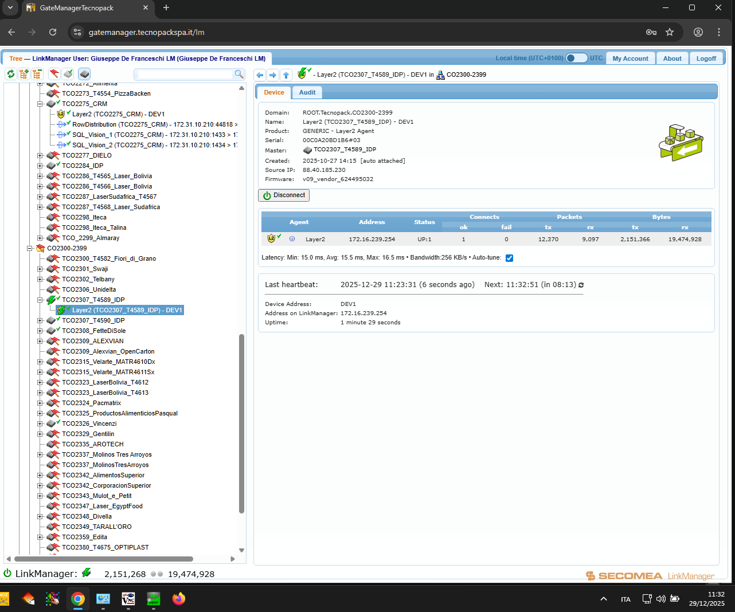

Una volta stabilita la connessione posso raggiungere i dispositivi collegati all’impianto

PLC

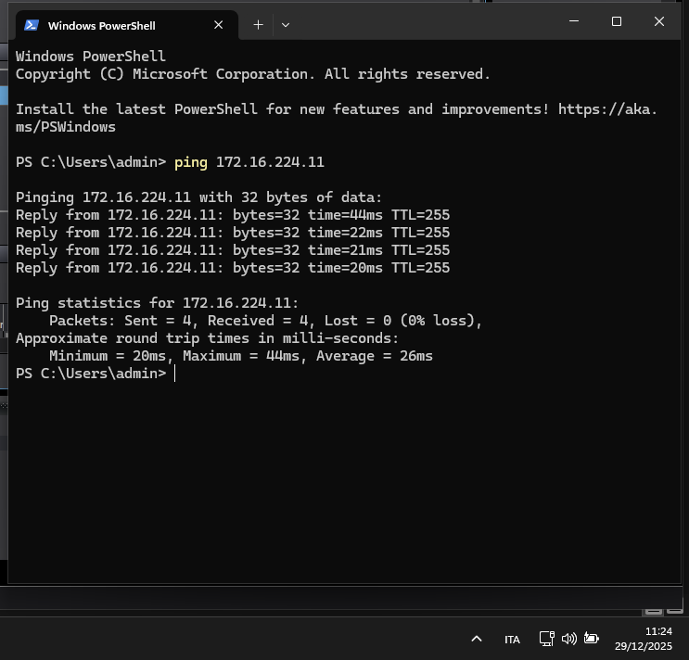

HMI
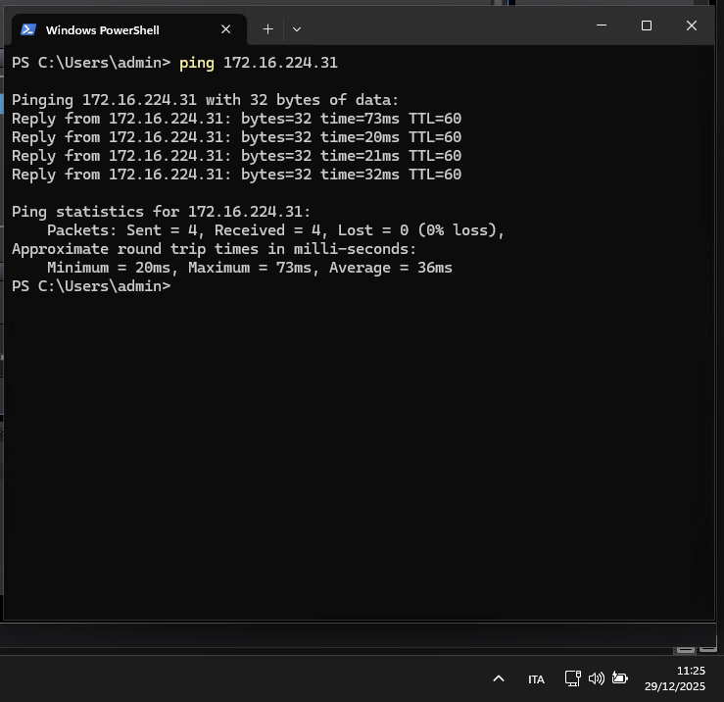

Accesso al software del PLC tramite Omron Sysmac Studio
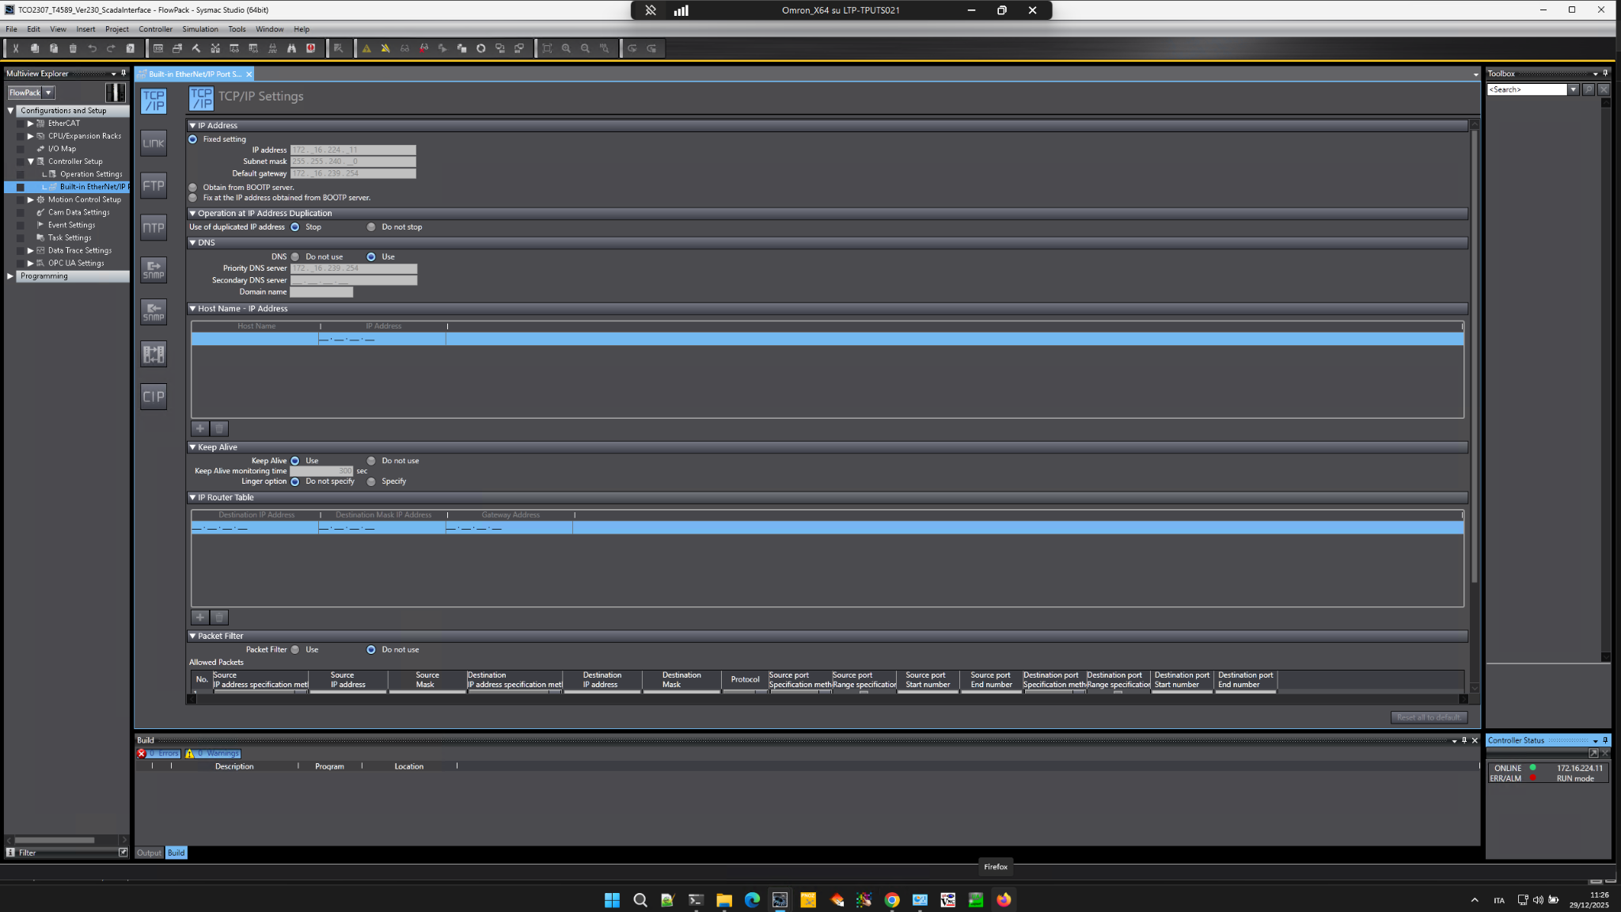

Counter:
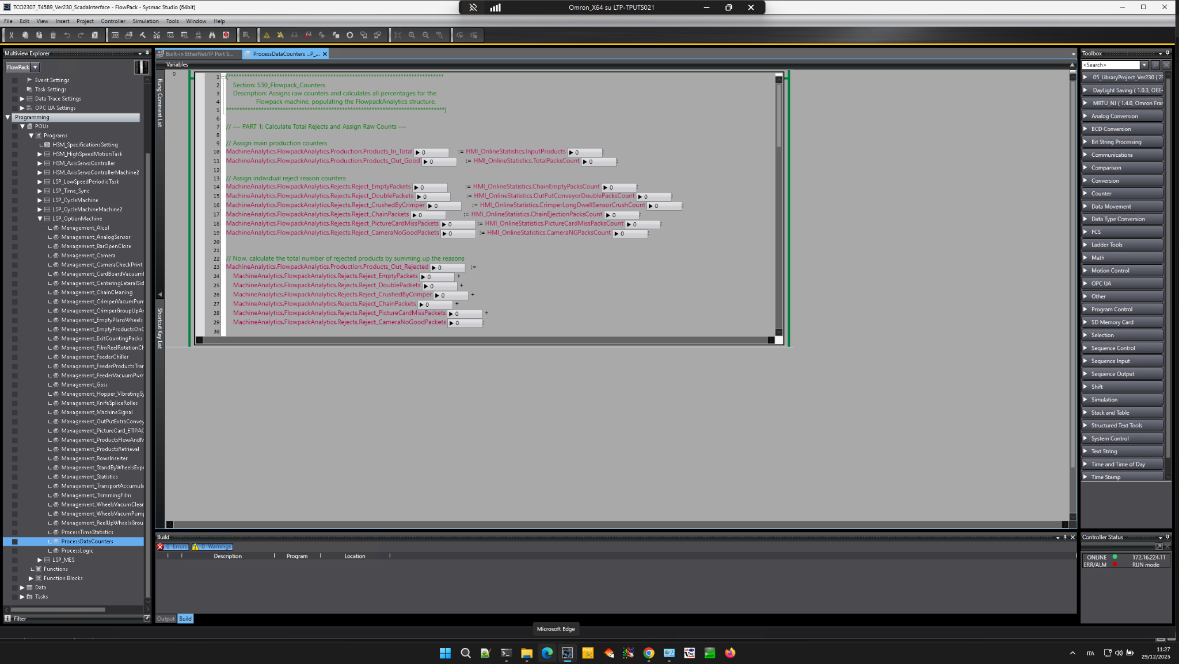

I/O Map
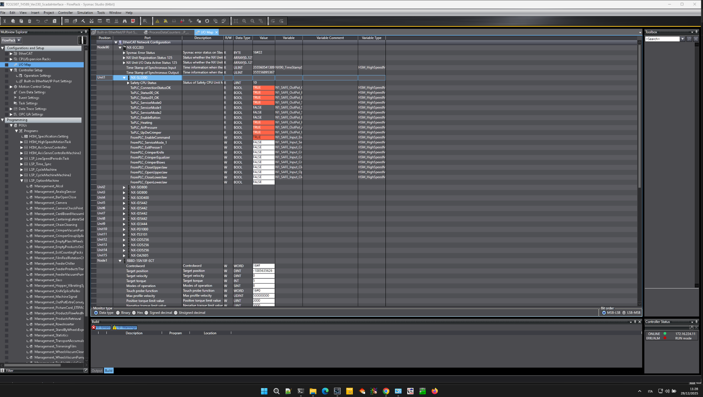
Allarm Statistics: Top Alarms By Frequency
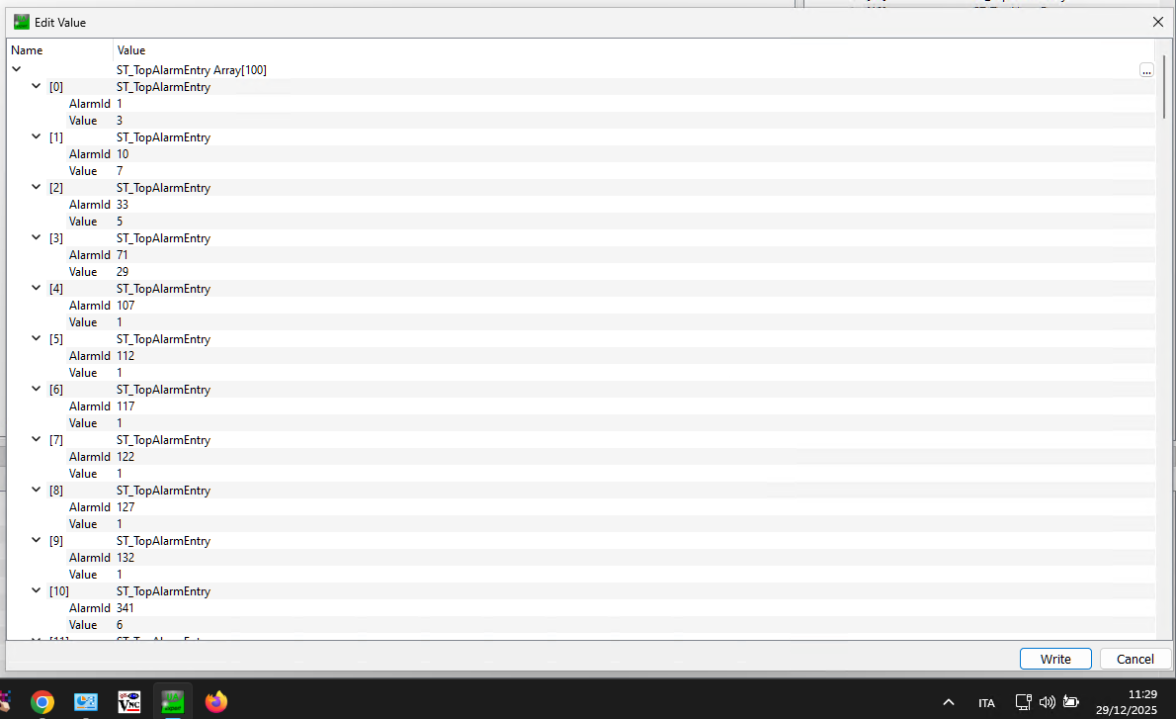

Accesso all’hmi pannello operatore.

Temperature:
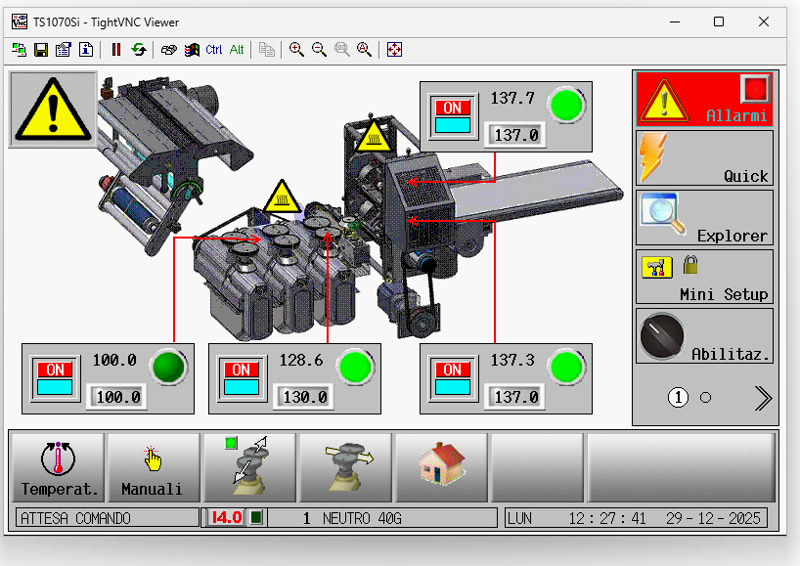
Allarmi:


